第十三次会议会议记录

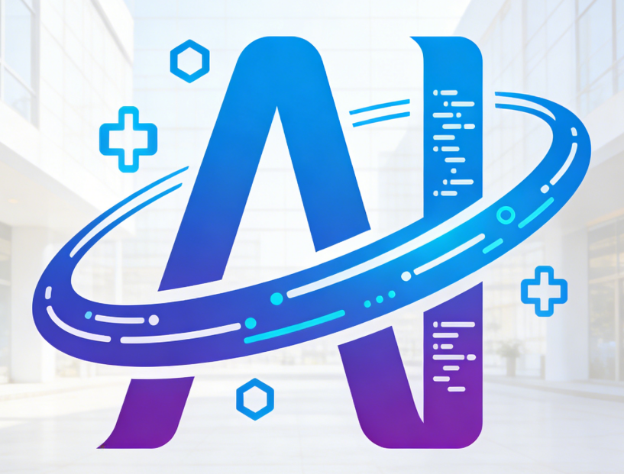

项 目 名 称 一体式ai平台
小 组 成 员 李俊翰 张明慧 曹志隆 陈鹏宇 陈天阳 梅怡钿

项目计划日期： 2026 年 3月 10 日

会议记录
会议名称 | 第十三次会议 |  | 会议日期 | 5月19日
会议地点 | 腾讯会议 |  | 记录人 | 李俊翰
与会人员 | 陈鹏宇，陈天阳，张明慧，梅怡钿，曹志隆
会议主题 | 根据苏奎老师新需求调整SRS、翻转课堂任务分工
会议主要内容 | 1. 新需求评审与响应：根据苏葵老师反馈，需进行以下重大调整：  - 新增镜像管理功能：在用户模块增加“镜像管理”，包含“保存为镜像”、“从镜像恢复”等功能。  - 增强导入功能：在开发环境导入部分增加“共享导入”和“文件导入”。  - 修改范围文档：需在范围文档的限制项中，明确界定并限制“团队协作”功能的范围。  2. 任务重新分配：  - 范围文档修改：由陈鹏宇负责更新范围文档，明确团队协作功能的边界。  - 原型修改：由李俊翰负责修改和增加原型中关于镜像管理的新页面和交互。  - CSCI（能力需求）调整：讨论决定，CSCI部分将进行大规模修改。将根据顶层用例图进行分工，每人负责自己对应用例的对话框图和详细用例文档。  3. 翻转课堂分工：  - 决定SRS和翻转课堂两个任务并行。  - SRS部分由4人负责，翻转课堂由2人负责。  - 陈天阳负责翻转课堂的大纲和演讲，另一人负责制作PPT。  4. 新增任务：确认SRS也需要制作一个汇报PPT。
记录总结 | 1. 需求发生重大变更：用户代表（苏葵老师）提出了影响架构的新需求（镜像管理、共享导入），项目范围随之扩大。  2. 文档全面返工：SRS中的范围文档、原型设计、CSCI（能力需求）部分均需进行结构性的修改和补充。  3. 任务并行且繁重：小组需要同时推进SRS的修改和翻转课堂的准备，工作量巨大，需高效协作。  4. 新产出物要求：明确了SRS需要同步制作PPT，增加了本周的工作内容。
待办事项 | 序号 | 内容 |  | 负责人 | 截止时间
 | 1 | 修改范围文档，明确团队协作功能限制 |  | 陈鹏宇 | 本周
 | 2 | 修改原型，增加镜像管理、共享导入等功能 |  | 李俊翰 | 本周
 | 3 | 制定CSCI部分详细分工，并分配任务 |  | 李俊翰 | 本周
 | 4 | 准备翻转课堂大纲与演讲内容 |  | 陈天阳 | 本周
 | 5 | 制作SRS评审PPT |  | 张明慧 | 本周
下次会议时间 | 5月26日 |  | 下次会议地点 | 腾讯会议
下次会议章程 | 待定

